TALLER DE REFUERZO GRADO 5º CIENCIAS NATURALES
Lic. Fedra Alejandra Córdoba
LA CELULA

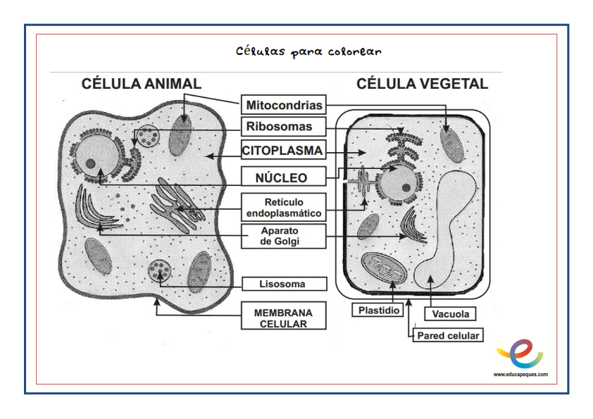
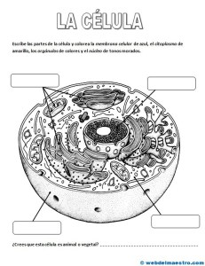 Escribe los nombres de los organelos de la celula.

FUNCIONES DE LOS SERES VIVOS
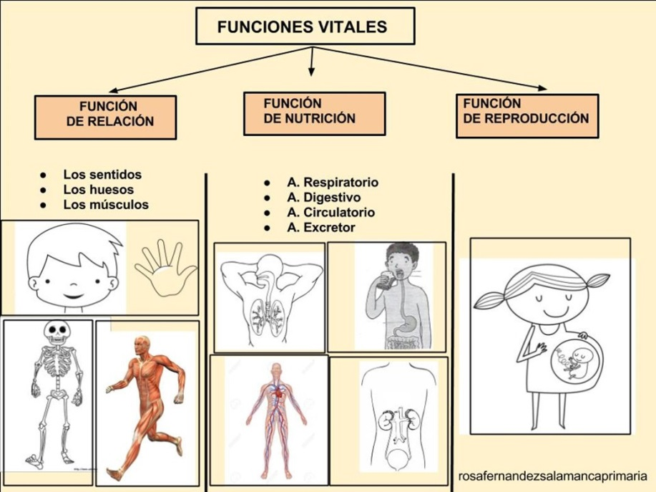

SISTEMAS VITALES DE LOS SERES VIVOS

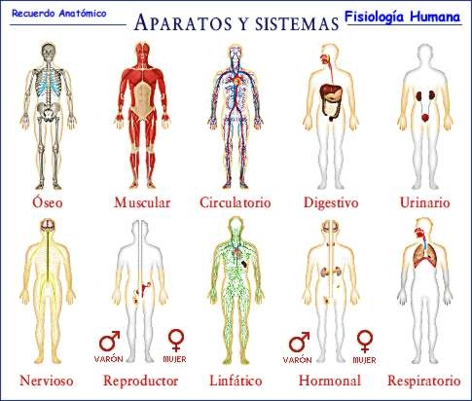
SISTEMA DIGESTIVO
El sistema digestivo o aparato digestivo es el conjunto de órganos encargados del proceso de la digestión, es decir, la transformación de los alimentos para que puedan ser absorbidos y utilizados por las células del organismo.

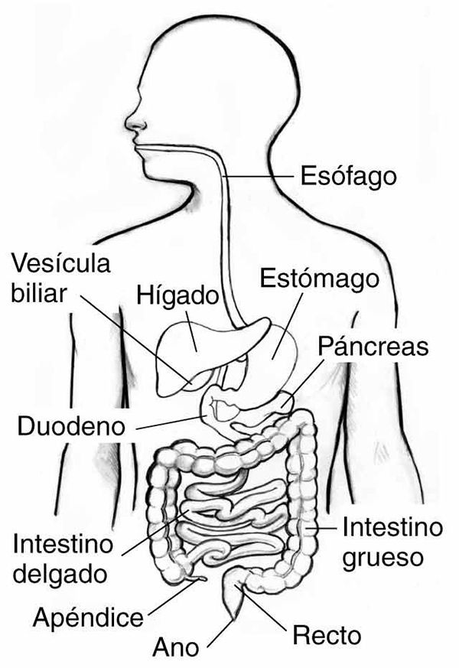

Pinta el sistema digestivo humano

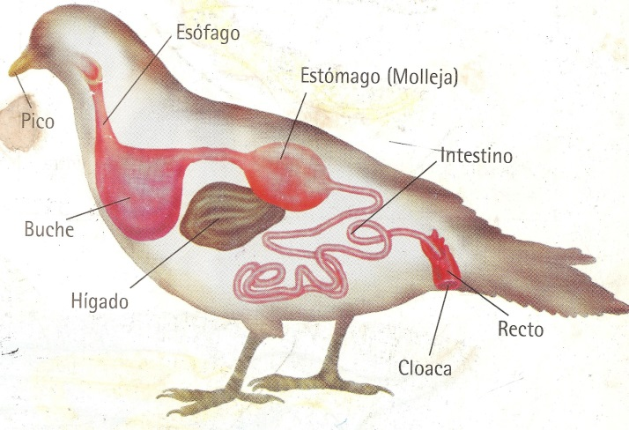

Dibuja el sistema digestivo de una vaca o caballo

